LABORATORIO 2

Mostrar objeto HTML, CSS, JAVASCRIPT

Brayan Felipe Rojas Bernal

DWFSH2-106

Desarrollo Web FullStack

Bogotá

19/06/2024

# Creando repositorio local y agregando los archivos HTML, CSS y JAVASCRIPT

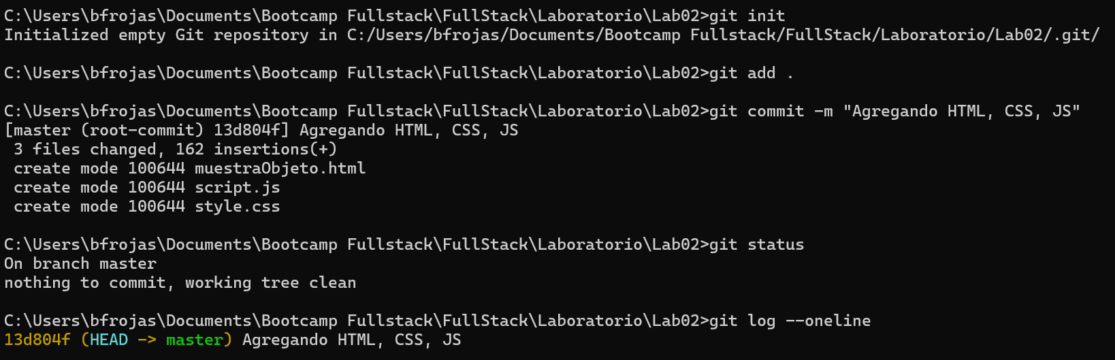

# Aplicación inicial

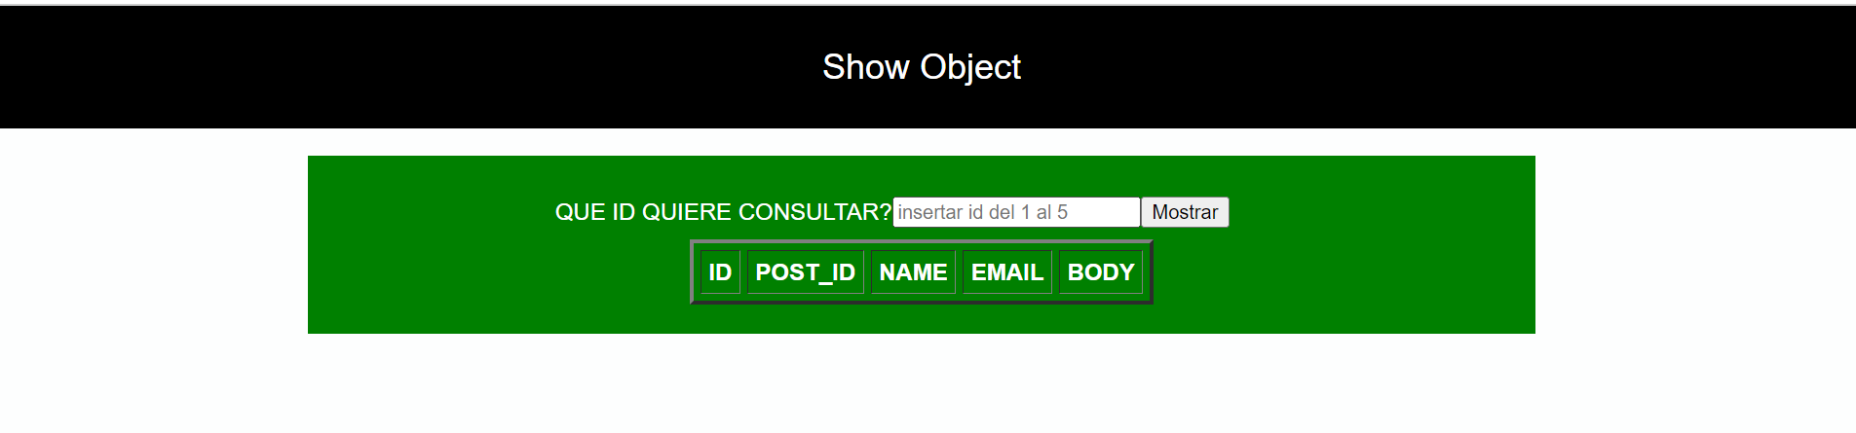

# En funcionamiento

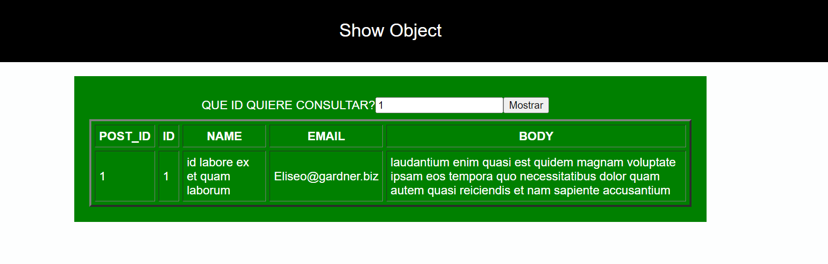

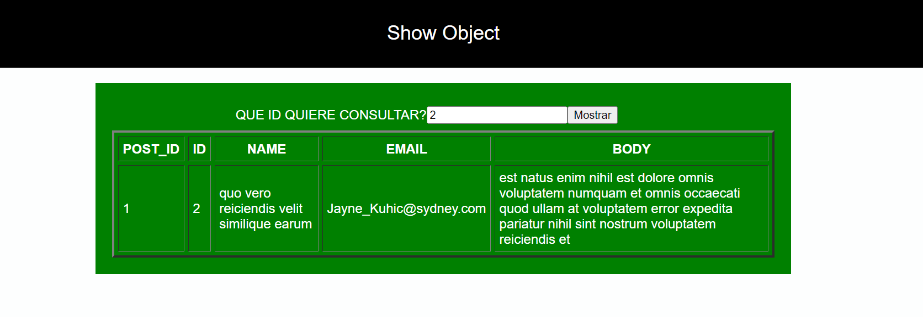

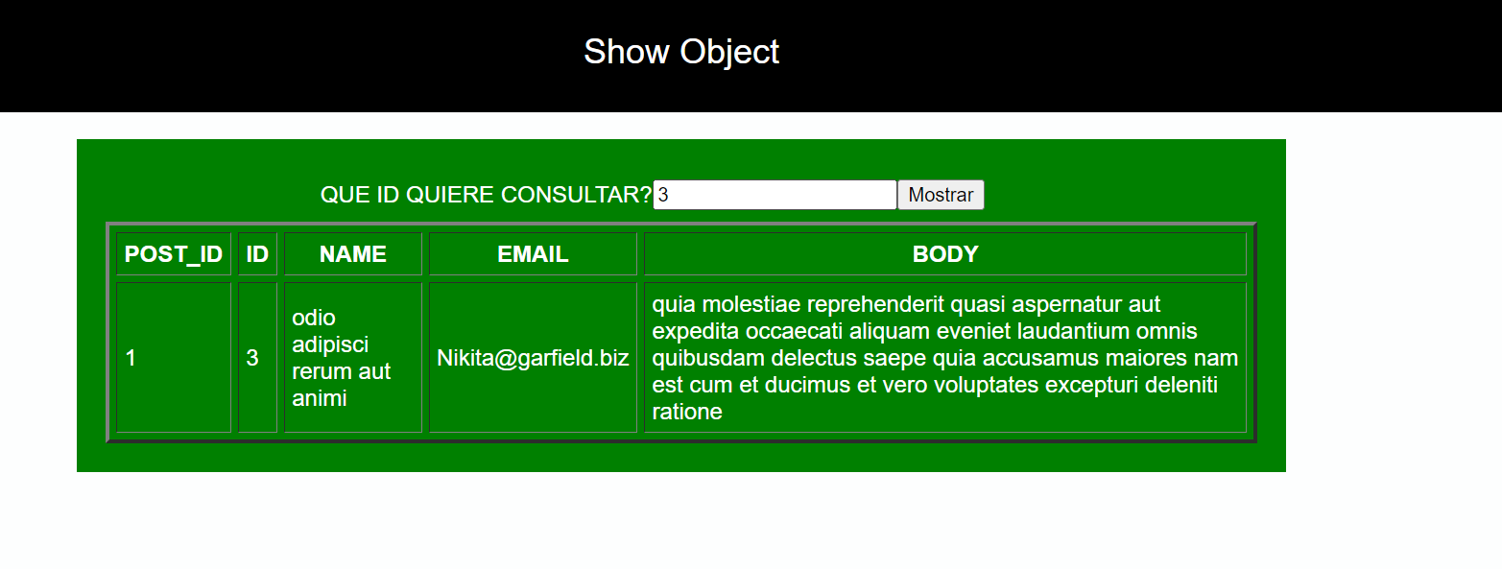

# Repositorio: https://github.com/FelipeRojas15/Fullstack-ShowObject-LAB2